Hibernate4.3

1.hibernate介绍

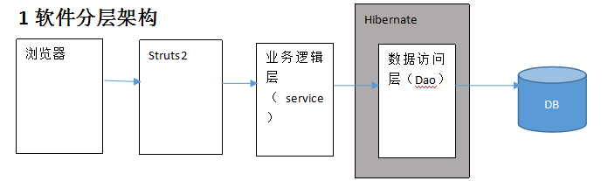
2.框架简介

1.基于java语言开发的一套orm框架，
好处：方便开发大大减少代码量，性能稍高，跨数据库平台
ORM（Object Relation Mapping）：
Object： 类 属性 数据类型 对象
Relation： 表名 字段 数据类型 行级数据
Mapping：把Object类型的数据映射到关系型数据库中，这样就可以让我们只操作对象，不需要操作数据库。
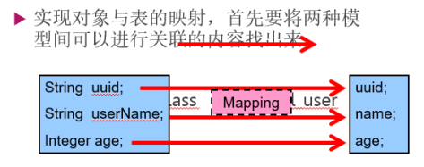

2.hibernate的实质
封装JDBC+SQL
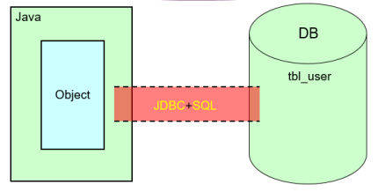
市场上其他的持久层框架：
Jdbc
Hibernate
JPA
Ibatis/myBatis
springJDBCTemplate

3.hibernate系统架构
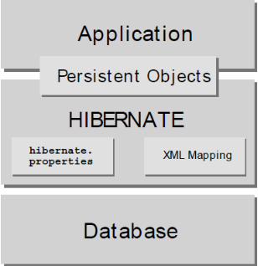

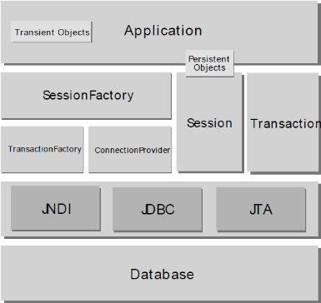

1.Transactient Object（瞬时对象）
2.Persistent Object（持久对象）
3.session：hibernate的会话
4.SessionFactory：会话工厂，这是一个进程级别的对象，重量级的
5.Transaction：本地事务
6.TransactionFactory：事务工厂
7.ConnectionProvider：使用第三方的数据源，如：c3p0,dbcp
8.JNDI:java naming Directory interface，提供的就是资源的目录。
9.JDBC：操作数据库的api
10,JTA:跨数据库业务
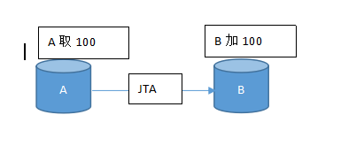

2.hibernate环境搭建
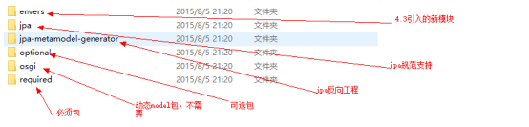
搭建环境步骤：
1.建立一个java项目
2.导包：
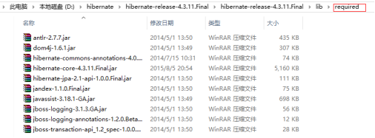
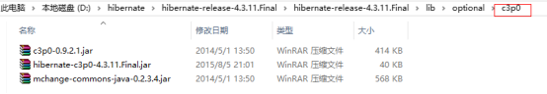
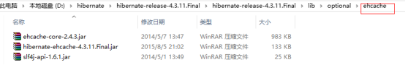
数据库驱动包

3.创建hibernate.cfg.xml 。在文档上找到
拷贝xml文件到我们的xml中
默认位置在classpath下，默认名称hibernate.cfg.xml

<hibernate-configuration>
<session-factory>
<!-- 数据库连接设置 -->
<property name="connection.driver_class">com.mysql.jdbc.Driver</property>
<propertyname="connection.url">jdbc:mysql://localhost:3306/hiber01</property>
<property name="connection.username">root</property>
<property name="connection.password">root</property>
<!-- 设置数据库连接池的初始化连接数 -->
<property name="connection.pool_size">1</property>
<!-- SQL dialect -->
<property name="dialect">org.hibernate.dialect.MySQL5Dialect</property>
<property name="show_sql">true</property>
<mapping resource=""/>
</session-factory>
</hibernate-configuration>

4.创建实体类（model）

Public classUser {
private int userId;
private String uname;
private int gender;
private Date birthday;
public int getUserId() {
return userId;
}
public void setUserId(int userId) {
this.userId = userId;
}
public String getUname() {
return uname;
}
public void setUname(String uname) {
this.uname = uname;
}
public int getGender() {
return gender;
}
public void setGender(int gender) {
this.gender = gender;
}
public Date getBirthday() {
return birthday;
}
public void setBirthday(Date birthday) {
this.birthday = birthday;
}
}

配置映射文件

从文档中拷贝xml，到在model下的xml文件上，xml命名为，model名+hbm.xml

3.hibernate.cfg.xml剖析
l数据库 连接配置
l可选配置
l资源注册
l二级缓存（后期）
l查询缓存（后期）
Hibernate.cfg.xml是默认的文件名称，可以随便起名xxx.xml，建议使用hibernate.cfg.xm, 文件放在classpath下

1.数据库连接配置
必须配置
<property name="connection.driver_class">com.mysql.jdbc.Driver</property>
<property name="connection.url">jdbc:mysql://localhost:3306/hiber01</property>
<property name="connection.username">root</property>
<property name="connection.password">root</property>

2.可选配置
1.Hibernate默认使用的数据库的连接池，connection.pool_size是连接池的连接数量
<property name="connection.pool_size">1</property>
2.数据库的方言
Hibernate可以支持多种数据库，不同数据库的sql会有差别，hibernate可以根据不同的数据库来生成不同的sql，每一种数据库hibernate为我们定义了一种方言

在文档中找到数据库对应的方言
<property name="dialect">org.hibernate.dialect.MySQL5Dialect</property>
3.是否输出sql
是否在控制台输出sql语句
<property name="show_sql">true</property>

4,高级配置
1,第三方的数据库连接池的配置(c3p0)

<!-- 数据库连接最小连接数 -->
<property name="c3p0.min_size">10</property>
<!-- 数据库最大连接数 -->
<property name="c3p0.max_size">100</property>
<!-- 连接数据库超时时间 -->
<property name="c3p0.timeout">3000</property>

5.建表策略(一般不设置)
<property name="hbm2ddl.auto">create</property>
四个值：
None:不做任何事
Create:每次执行hibernate的操作时都删表建表
Create-drop:每次执行hibernate操作时都建表删表，SessionFactory关闭就删表
Validate:每次执行hibernate操作就验证数据库的表和mapping的关系是否正确
我们默认选择none或者不配置就ok了

3.注册映射文件
具体model注册xml文件 包名用/分隔
<mapping resource="com/mj/hiber/model/User.hbm.xml"/>

4.模型类的规范
1.必须要有默认构造方法：查询时把 数据表中的一条数据映射成一个对象时需要使用默认构造器来创建对象。
2.必须提供一个OID，作为对象的主键
3.属性的私有化封装，提供set和get方法
4.不要使用final来修饰模型类中成员，如果是final类型后续延迟加载无法实现
5.最好使用包装类
默认值
基本类型：int 0
包装类：Integer null

5.映射文件配置
每一个model都有一个相对于的映射文件，命名规范：模型类.hbm.xml,位置可以任意,但是建议放在model的同级包下。

1.Class元素映射：
class：映射类
属性：
name:要映射的model的全路径
table:model映射到数据库的表名

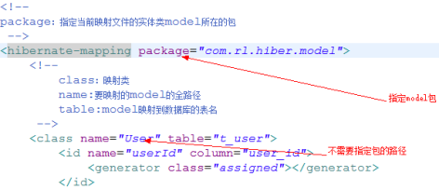
2.属性的映射
Property：属性的映射
属性：
Name：模型类的属性名
Column：映射都表中的列名
Type：hibernate提供的数据类型，可以由java的数据类型转换成数据库中的数据类型(一般不指定)
Length：映射到数据库中的字段的长度
not-null：是否可以为空
unique-key：唯一约束的键名

3.主键映射

<!—id 是主键映射配置-->
<id name="userId" column="user_id">
<!-- generator：主键的映射策略-->
<generator class="assigned"></generator>
</id>
映射策略：
lAssigned：手动指定id，在实际项目中基本不用
lIncrement：通过获得当前的id的最大值的方式然后在最大值上加1来指定主键，在实际项目中不去使用因为有危险

lIdentity:使用mysql的自增，前提是model类的oid是数值类型，映射column也是数值类型
这种自增没有并发问题，因为主键的自增策略由数据库管理（有锁机制）
lSequence：是Oracle数据库的自增策略
lNative：是智能的自增策略，会根据数据库的方言来翻译identify/sequence
lUuid:通过hibernate生成一个32位的不重复的字符串，要求是oid是字符串类型，相应的数据库的id也是varchar，这种策略在实际项目中大量使用建议使用uuid，性能高些

6.环境初始化
Configuration：创建hibernate配置对象，读取hibernate.cfg.xml文件初始化环境
ServiceRegistry：注册hibernate属性信息
//注册配置属性信息
ServiceRegistry sr=new StandardServiceRegistryBuilder().applySettings(cfg.getProperties()).build();

SessionFactory：Session工程类，这个类是一个重量级的对象，线程安全的，负责创建Session，这个对象在服务器启动的时候创建一个即可。
//创建sessionFactory
SessionFactory factory =cfg.buildSessionFactory(sr);

Session，是一次和数据库的会话，但是不一定是一次连接，Session给我们提供很多操作数据库的方法，操作的是对象，影响的是数据库。
//创建Session
Session session =factory.openSession();

Transaction：事务对象，控制我们Session，对象数据库操作的事务。
//开启事务
Transaction mj=session.beginTransaction();
//提交事务
mj.commit();

7.hibernate的对象的三种状态
1.瞬时对象（transientObjects）：由我们自己创建出来，数据库中没有相应的记录，也没有被hibernate的Session管理起来，这样的对象可以被jvm回收的。
2.持久化对象（persistentObjects）这个对象在数据库中有相应的记录，这个对象被Session管理起来。
3.脱管对象（detachObjects）：数据库中有相应的记录，但是没有被Session管理
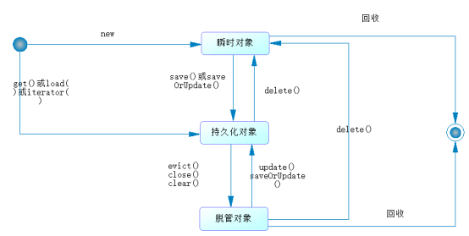

1.瞬时对象转换成持久对象
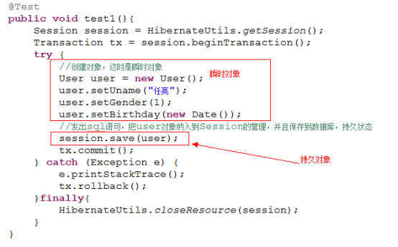

对持久对象的修改

@Test
public void test2(){
Session session = HibernateUtils.getSession();
Transaction tx = session.beginTransaction();
try {
//创建对象，这时是瞬时对象
User user = new User();
user.setUname("任亮");
user.setGender(1);
user.setBirthday(new Date());
//发出sql语句，把user对象纳入到Session的管理，并且保存到数据库，持久状态
session.save(user);
//设置持久对象的属性，Session会把修改后的持久
//对象的属性值和没有修改时的做对比，如果有变化就发出update，没有就不发
user.setUname("任亮");
tx.commit();
} catch (Exception e) {
e.printStackTrace();
tx.rollback();
}finally{
HibernateUtils.closeResource(session);
}

2.持久对象和脱管对象的转换
Session关闭对象就变成托管对象
@Test
public void test4(){
Session session = HibernateUtils.getSession();
Transaction tx = session.beginTransaction();
User user = new User();
try {
user.setUname("任亮");
user.setGender(1);
user.setBirthday(new Date());
session.save(user);
tx.commit();
} catch (Exception e) {
e.printStackTrace();
tx.rollback();
}finally{
//Session关闭，那么user由持久对象变成脱管对象
HibernateUtils.closeSession(session);
}

Session session1 = HibernateUtils.getSession();
Transaction tx1 = session1.beginTransaction();
try {
user.setUname("亮亮");
//Session1接纳了user，立即把user变成持久对象
session1.update(user);
tx1.commit();
} catch (Exception e) {
e.printStackTrace();
tx1.rollback();
}finally{
HibernateUtils.closeResource(session1);
}
}

3.通过get和load和iterator查询出来的对象是持久状态

@Test
public void test5(){
Session session = HibernateUtils.getSession();
Transaction tx = session.beginTransaction();
try {
//通过get方法查询的对象既在Session管理中，在数据库中也有记录所以user是持久对象
User user = (User) session.get(User.class, 5);
System.out.println(user);
user.setUname("liangliang");
//发出update语句，证明是持久对象
tx.commit();
} catch (Exception e) {
e.printStackTrace();
tx.rollback();
}finally{
HibernateUtils.closeSession(session);
}
}
@Test
public void test6(){
Session session = HibernateUtils.getSession();
Transaction tx = session.beginTransaction();
try {
//通过get方法查询的对象既在Session管理中，在数据库中也有记录所以user是持久对象
User user = (User) session.load(User.class, 5);
System.out.println(user);
user.setUname("任亮");
//发出update语句，证明是持久对象
tx.commit();
} catch (Exception e) {
e.printStackTrace();
tx.rollback();
}finally{
HibernateUtils.closeSession(session);
}
}

4.持久和脱管对象转换瞬时
通过delete把数据库中的数据删除，而且清掉Session中的对象，那么这个对象就变成了瞬时对象

@Test
public void test7(){
Session session = HibernateUtils.getSession();
Transaction tx = session.beginTransaction();
try {
//通过get方法查询的对象既在Session管理中，在数据库中也有记录所以user是持久对象
User user = (User) session.get(User.class, 5);
System.out.println(user);
//session的删除会把数据库中的记录删掉，同时清掉Session的user对象
session.delete(user);
tx.commit();
} catch (Exception e) {
e.printStackTrace();
tx.rollback();
}finally{
HibernateUtils.closeSession(session);
}
}

8.Session的flush方法剖析

1.数据库的事务的隔离级别
 | 脏读 | 不可重复读 | 幻读
Read uncommitted | Y | Y | Y
Read commited (oracle) | N | Y | Y
Repeatable read (mysql) | N | N | Y
Serializable | N | N | N
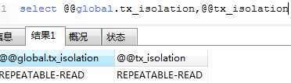
查询mysql的数据库事务的隔离级别

2.Session的flush

1.使用uuid主键生成策略来测试flush

@Test
public void test1(){
Session session = HibernateUtils.getSession();
Transaction tx = session.beginTransaction();
try {
User user = new User();
user.setUname("任亮");
user.setGender(1);
user.setBirthday(new Date());
//因为是uuid方式生成的主键，由Session给生成，把user对象存储在Session的临时存储区,在session的持久区也有一份
session.save(user);
//发出sql语句，清理临时存储区，把dirty（是否是脏数据）变成false
session.flush();
//不提交看不到数据
tx.commit();
} catch (Exception e) {
e.printStackTrace();
tx.rollback();
}finally{
HibernateUtils.closeResource(session);
}
}
2.使用native主键生成策略来测试flush

@Test
public void test1(){
Session session = HibernateUtils.getSession();
Transaction tx = session.beginTransaction();
try {
User user = new User();
user.setUname("任亮");
user.setGender(1);
user.setBirthday(new Date());
//因为是uuid方式生成的主键，由Session给生成，把user对象存储在Session的临时存储区
session.save(user);
//发出sql语句，清理临时存储区，把dirty变成false
session.flush();
tx.commit();
} catch (Exception e) {
e.printStackTrace();
tx.rollback();
}finally{
HibernateUtils.closeResource(session);
}
}

2.使用native主键生成策略来测试flush

@Test
public void test3(){
Session session = HibernateUtils.getSession();
Transaction tx = session.beginTransaction();
try {
User user = new User();
user.setUname("任亮");
user.setGender(1);
user.setBirthday(new Date());
//因为是使用native方式生成主键，所以save的时候要发出sql来产生主键，持久区有数据，dirty是true
session.save(user);
//把dirty变成false
session.flush();
tx.commit();
} catch (Exception e) {
e.printStackTrace();
tx.rollback();
}finally{
HibernateUtils.closeResource(session);
}
}
逐出user
@Test
public void test4(){
Session session = HibernateUtils.getSession();
Transaction tx = session.beginTransaction();
try {
User user = new User();
user.setUname("任亮");
user.setGender(1);
user.setBirthday(new Date());
//因为是使用native方式生成主键，所以save的时候要发出sql来产生主键，持久区有数据，dirty是true
session.save(user);
//把user逐出Session
session.evict(user);
//Session中没有数据flush没有意义
session.flush();
//但是commit依然会把数据提交到数据库，因为sql已经发出了
tx.commit();
} catch(Exception e) {
e.printStackTrace();
tx.rollback();
}finally{
HibernateUtils.closeResource(session);
}
}
主键为uuid是先走临时区，native不走临时区

3.Session的flush完成大量数据入库的功能

@Test
public void test5(){
Session session = HibernateUtils.getSession();
Transaction tx = session.beginTransaction();
try{
for(int i = 0; i < 100009; i++){
User user = new User();
user.setUname("任亮");
user.setGender(1);
user.setBirthday(new Date());
session.save(user);
if(i%100 == 0){
session.flush();
}
}
session.flush();
tx.commit();
} catch (Exception e) {
e.printStackTrace();
tx.rollback();
}finally{
HibernateUtils.closeResource(session);
}
}

9.多对一的关联映射
使用员工和球队的例子
类图：
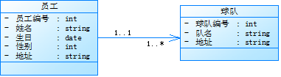

数据库关系图：
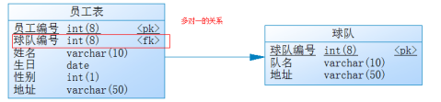

1.创建模型
创建多的一端
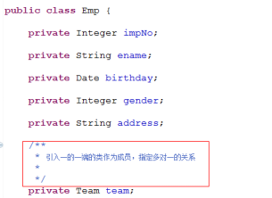

创建一的一端
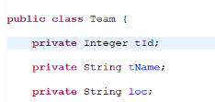

2.配置映射文件
配置多的一端

<hibernate-mapping package="com.rl.hiber.model">
<class name="Emp" table="t_emp">
<id name="empNo" column="emp_no">
<generator class="native"></generator>
</id>
<property name="ename"></property>
<property name="birthday"></property>
<property name="gender"></property>
<property name="address"></property>
<!--
指定多对一的关系
name：多的一端（emp）的类中的一的类（team）的属性名
column:建表后多的一端（t_emp）中的外键

-->
<many-to-one name="team" column="t_id"></many-to-one>
</class>
一的一端
<hibernate-mapping package="com.rl.hiber.model">
<class name="Team" table="t_team">
<id name="tId" column="t_id">
<generator class="native"></generator>
</id>
<property name="tName" column="t_name"></property>
<property name="loc"></property>
</class>
</hibernate-mapping>
Hibernate的映射文件创建后要注册到我们的hibernate.cfg.xml中，然后导出数据库即可。

3.测试多对一

1.保存

@Test
public void testAdd(){
Session session = HibernateUtils.getSession();
Transaction tx = session.beginTransaction();
try {
//创建一支球队
Team t = new Team();
t.settName("公牛");
t.setLoc("芝加哥");
//保存球队
session.save(t);
//创建员工
Emp emp = new Emp();
emp.setEname("乔丹");
emp.setGender(1);
emp.setBirthday(new Date());
emp.setAddress("芝加哥");
Emp emp1 = new Emp();
emp1.setEname("菲尔");
emp1.setGender(1);
emp1.setBirthday(new Date());
emp1.setAddress("芝加哥");
//设置员工和球队的关系
emp.setTeam(t);
emp1.setTeam(t);
//保存员工
session.save(emp);
session.save(emp1);
tx.commit();
} catch (Exception e) {
e.printStackTrace();
tx.rollback();
}finally{
HibernateUtils.closeResource(session);
}
}
注意：在保存多的一端的时候一定要先保存一的一端，如果一的一端是瞬时对象就会报错
保存多对一的关系的时候也可以使用级联的方式
<!-- 指定多对一的关系
name：多的一端（emp）的类中的一的类（team）的属性名 column:建表后多的一端（t_emp）中的外键 cascade：delete切记不要使用
save-update级联保存或更新
all包含了以上两种
none不使用级联（默认的）
-->
<many-to-one name="team" column="t_id" cascade="save-update"></many-to-one>
使用级联的保存就不需要单独保存一的一端了。

2.查询
使用get和load来查询

@Test
public void testQuery(){
Session session = HibernateUtils.getSession();
try {
//调用get方法来查询指定要查询的类和id
Emp emp = (Emp) session.get(Emp.class, 5);
System.out.println(emp);
System.out.println(emp.getTeam());
} catch (Exception e) {
e.printStackTrace();
}finally{
HibernateUtils.closeResource(session);
}
}
@Test
public void testQuery1(){
Session session = HibernateUtils.getSession();
try {
//调用get方法来查询指定要查询的类和id
Emp emp = (Emp) session.load(Emp.class, 5);
System.out.println(emp);
System.out.println(emp.getTeam());
} catch (Exception e) {
e.printStackTrace();
}finally{
HibernateUtils.closeResource(session);
}
}

10.一对一的关联映射
一对一单端
类图：
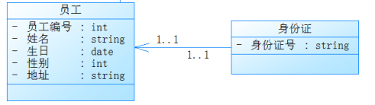

表的关系：
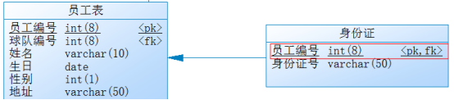

1.创建model类
必须要给IdCard这段一个主键，还有指定一对一的关系
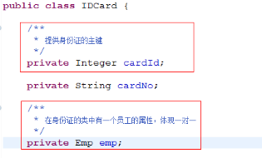

2.配置映射文件

<hibernate-mapping package="com.rl.hiber.model">
<class name="IDCard" table="t_id_card">
<!-- 指定主键名称，建议使用emp端的主键名称 -->
<id name="cardId" column="emp_no">
<!-- 使用外键的方式来生成主键 -->
<generator class="foreign">
<!-- 指定idCard这一端的emp属性 -->
<param name="property">emp</param>
</generator>
</id>
<property name="cardNo" column="card_no"></property>
<!--
指定一对一的关系
name：当前端的的另一个一的一端的属性名称emp
constrained：建表时带有外键约束
-->
<one-to-one name="emp"
constrained="true"></one-to-one>
</class>
</hibernate-mapping>

3.一对一单端测试

1.保存
Public void testAdd(){
Session session = HibernateUtils.getSession();
Transaction tx = session.beginTransaction();
try {
//创建员工
Emp emp = new Emp();
emp.setEname("任亮");
emp.setAddress("吉林");
emp.setGender(1);
emp.setBirthday(new Date());
//创建身份证
IDCard ic = new IDCard();
ic.setCardNo("1234567890");
//指定一对一的关系
ic.setEmp(emp);
//保存ic的时候自动的保存了emp，因为ic的主键是emp的主键，
//如果emp不保存主键就不会返回，所以在ic保存之前必须先保存emp
session.save(ic);
tx.commit();
} catch (Exception e) {
e.printStackTrace();
tx.rollback();
}finally{
HibernateUtils.closeResource(session);
}

2.查询

@Test
public void testQuery(){
Session session = HibernateUtils.getSession();
try {
IDCard card = (IDCard) session.get(IDCard.class, 1);
System.out.println(card);
System.out.println(card.getEmp());
} catch (Exception e) {
e.printStackTrace();
}finally{
HibernateUtils.closeResource(session);
}
}

4.一对一的双向关联映射
修改emp的模型，加入idcard这一端的类属性
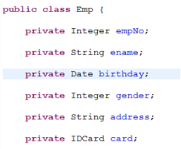

在emp.hbm.xml中的配置
<hibernate-mapping package="com.rl.hiber.model">
<class name="Emp" table="t_emp">
<id name="empNo" column="emp_no">
<generator class="native"></generator>
</id>
<property name="ename"></property>
<property name="birthday"></property>
<property name="gender"></property>
<property name="address"></property>
<!--
双向关联映射的一对一，从数据库模型的箭头指向方向来看
name：指定箭 头背向端的model属性
-->
<one-to-one name="card"></one-to-one>
</class>
</hibernate-mapping>

保存：
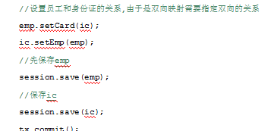

使用级联方式
cascade="save-update"
不用保存另一端

查询：
@Test
public void testQuery(){
Session session = HibernateUtils.getSession();
try {
Emp emp = (Emp) session.get(Emp.class, 3);
System.out.println(emp);
System.out.println(emp.getCard());
} catch (Exception e) {
e.printStackTrace();
}finally{
HibernateUtils.closeResource(session);
}
}
从箭头指向的方向查询会使用连接查询

11.一对多的关联映射
类图：
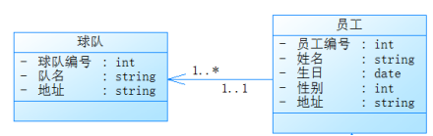

表关系：
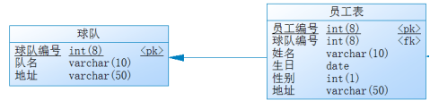

1.创建model对象
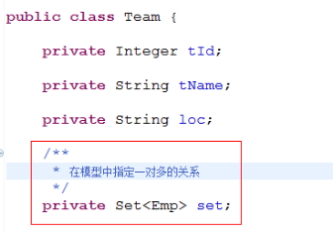

2.配置映射文件
在一的一端来配置

<hibernate-mapping package="com.rl.hiber.model">
<class name="Team" table="t_team">
<id name="tId" column="t_id">
<generator class="native"></generator>
</id>
<property name="tName" column="t_name"></property>
<property name="loc"></property>
<!-- set指定一对多的关系配置
name：在一的一端的模型类中集合的属性名
-->
<set name="set">
<!-- key:在多的一端的表中要产生的外键
column：外键名称
-->
<key column="t_id"></key>
<!-- one-to-many：指定多的一端的类
class：多的一端的类
-->
<one-to-many class="Emp"/>
</set>
</class>
</hibernate-mapping>

3.测试一对多

1.保存

@Test
public void testAdd(){
Session session = HibernateUtils.getSession();
Transaction tx = session.beginTransaction();
try {
//创建员工
Emp emp = new Emp();
emp.setEname("乔丹");
emp.setAddress("芝加哥");
emp.setBirthday(new Date());
emp.setGender(1);
//保存员工
session.save(emp);
Emp emp1 = new Emp();
emp1.setEname("菲尔");
emp1.setAddress("芝加哥");
emp1.setBirthday(new Date());
emp1.setGender(1);
session.save(emp1);
//创建球队
Team team = new Team();
team.settName("公牛队");
team.setLoc("芝加哥");

//把两个员工加入到集合中
Set<Emp> set = new HashSet<Emp>();
set.add(emp);
set.add(emp1);
//指定球队和员工一对多的关系
team.setSet(set);
//保存球队
session.save(team);
tx.commit();
} catch (Exception e) {
e.printStackTrace();
tx.rollback();
}finally{
HibernateUtils.closeResource(session);
}
}
从输出上可以看出来在保存员工时先插入员工的基本字段，外键t_id是空的，再插入球队
最后根据生成的球对的t_id来修改两个员工的球队外键t_id.缺点是如果员工表中外键为非空插入员工时就会报错。

级联
cascade="save-update"

不用保存多的一端

2.查询

@Test
public void testQuery(){
Session session = HibernateUtils.getSession();
try{
Team team = (Team) session.get(Team.class, 3);
System.out.println(team);
Set<Emp> set = team.getSet();
for(Emp emp : set){
System.out.println(emp);
}
} catch(Exception e) {
e.printStackTrace();
}finally{
HibernateUtils.closeResource(session);
}
}

4.一对多的双向关联
一对多是有缺陷的，保存的时候如果多的一端的外键是非空，一对多的保存就不成立

1.创建模型
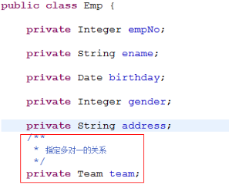

2.修改配置
修改多的一端的配置

<hibernate-mapping package="com.rl.hiber.model">
<class name="Emp" table="t_emp">
<id name="empNo" column="emp_no">
<generator class="native"></generator>
</id>
<property name="ename"></property>
<property name="birthday"></property>
<property name="gender"></property>
<property name="address"></property>
<!--
指定多对一的关系：
name：一的一端属性名
column：多的一端的表中要产生的外键字段，注意在team.hbm.xml中已经配置了这个外键，
现在要求我们配置的这个外键要和team.hbm.xml中配置的多的一端外键名称相同，
因为这两个配置指的是同一个列
-->
<many-to-one name="team" column="t_id"></many-to-one>
</class>

3.测试一对多双向

1保存
保存一对多的，要把操作给多的一端去操作
@Test
public void testAdd(){
Session session = HibernateUtils.getSession();
Transaction tx = session.beginTransaction();
try {
//创建球队
Team team = new Team();
team.settName("公牛队");
team.setLoc("芝加哥");
//保存球队
session.save(team);
//创建员工
Emp emp = new Emp();
emp.setEname("乔丹");
emp.setAddress("芝加哥");
emp.setBirthday(new Date());
emp.setGender(1);
//指定员工和球队的关系
emp.setTeam(team);
//保存员工
session.save(emp);
Emp emp1 = new Emp();
emp1.setEname("菲尔");
emp1.setAddress("芝加哥");
emp1.setBirthday(new Date());
emp1.setGender(1);
emp1.setTeam(team);
session.save(emp1);
tx.commit();
} catch (Exception e) {
e.printStackTrace();
tx.rollback();
}finally{
HibernateUtils.closeResource(session);
}
}

如果有需求必须要在一的一端来进行保存，我们设置控制反转，我们可以在一的一端操作，然后实际是在多的一端保存
配置：
在一的一端设置
保存：
@Test
public void testAdd1(){
Session session = HibernateUtils.getSession();
Transaction tx = session.beginTransaction();
try {
//创建球队
Team team = new Team();
team.settName("公牛队");
team.setLoc("芝加哥");

//创建员工
Emp emp = new Emp();
emp.setEname("乔丹");
emp.setAddress("芝加哥");
emp.setBirthday(new Date());
emp.setGender(1);
//指定员工和球队的关系
emp.setTeam(team);
Emp emp1 = new Emp();
emp1.setEname("菲尔");
emp1.setAddress("芝加哥");
emp1.setBirthday(new Date());
emp1.setGender(1);
emp1.setTeam(team);

Set<Emp> set = new HashSet<Emp>();
set.add(emp1);
set.add(emp);
team.setSet(set);
//保存球队
session.save(team);
tx.commit();
} catch (Exception e) {
e.printStackTrace();
tx.rollback();
}finally{
HibernateUtils.closeResource(session);
}
}

12.多对多关联映射
员工和角色是多对多的关系，一个员工可以分配多个角色，一个角色可以分配给多个员工
类图：
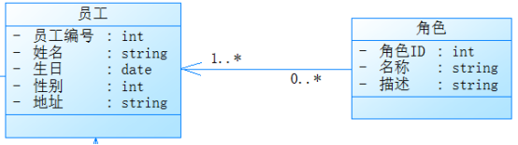

表关系：
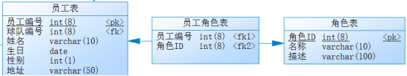

1.创建model对象
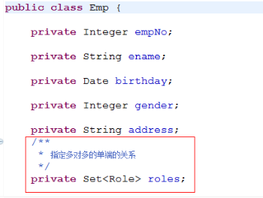

2.单端配置多对多
<hibernate-mapping package="com.rl.hiber.model">
<class name="Emp" table="t_emp">
<id name="empNo" column="emp_no">
<generator class="native"></generator>
</id>
<property name="ename"></property>
<property name="birthday"></property>
<property name="gender"></property>
<property name="address"></property>
<!--
set:设置多对多的单端集合
name：在emp中集合属性名称
table:要产生的中间表的名称
-->
<set name="roles" table="emp_role">
<!--
把emp表的主键给中间表作为外键
column：当前emp表的主键名称
-->
<key column="emp_no"></key>
<!--
指定emp对面端的
class：指定多的一端的类
column:指定多的一端的要给中间表的字段名称（role表的主键）
-->
<many-to-many class="Role" column="role_id"></many-to-many>
</set>
</class>

</hibernate-mapping>

3.测试单端多对多

1.保存

@Test
public void testAdd(){
Session session = HibernateUtils.getSession();
Transaction tx = session.beginTransaction();
try{
//创建员工
Emp emp = new Emp();
emp.setEname("任亮");
emp.setGender(1);
emp.setAddress("长春");
emp.setBirthday(new Date());
//创建角色
Role role = new Role();
role.setRoleName("老师");
role.setRoleDesc("讲课");
//保存角色
session.save(role);
Role role1 = new Role();
role1.setRoleName("总监");
role1.setRoleDesc("管理");
//保存角色
session.save(role1);
//指定当前员工和角色的关系
Set<Role> set = new HashSet<Role>();
set.add(role);
set.add(role1);
emp.setRoles(set);
//保存员工
session.save(emp);
tx.commit();
} catch (Exception e) {
e.printStackTrace();
tx.rollback();
}finally{
HibernateUtils.closeResource(session);
}

}

2.查询
@Test
public void queryTest(){
Session session = HibernateUtils.getSession();
try{
Emp emp = (Emp) session.get(Emp.class, 1);
System.out.println(emp);
for(Role role : emp.getRoles()){
System.out.println(role);
}
} catch (Exception e) {
e.printStackTrace();
}finally{
HibernateUtils.closeResource(session);
}
}
级联保存
cascade="save-update"
在保存中不用保存角色表
2.查询

@Test
public void queryTest(){
Session session = HibernateUtils.getSession();
try{
Emp emp = (Emp) session.get(Emp.class, 1);
System.out.println(emp);
for(Role role : emp.getRoles()){
System.out.println(role);
}
} catch (Exception e) {
e.printStackTrace();
}finally{
HibernateUtils.closeResource(session);
}

4.多对多双向管理映射
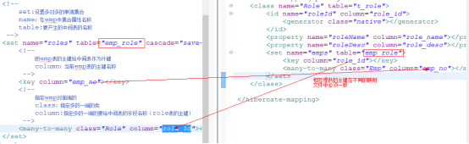

1.修改模型
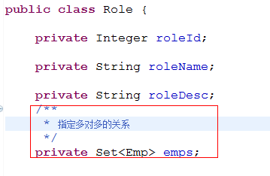

2.修改配置：
和单向的配置一样，set要对应另一端
<hibernate-mapping package="com.rl.hiber.model">
<class name="Role" table="t_role">
<id name="roleId" column="role_id">
<generator class="native"></generator>
</id>
<property name="roleName" column="role_name"></property>
<property name="roleDesc" column="role_desc"></property>
<set name="emps" table="emp_role" cascade="save-update">
<key column="role_id"></key>
<many-to-many class="Emp" column="emp_no"></many-to-many>
</set>
</class>
</hibernate-mapping>
测试：和单端的代码基本一致，只是从角色端来看。

13.延迟加载

1.class上的延迟加载
我们通过get和load来查询，get默认不使用延迟加载，load使用延迟加载，延迟加载必须在同一个Session范围内
Get方法

@Test
public void testQueryWGet(){
Session session = HibernateUtils.getSession();
try {
//get方法不使用延迟加载，发出sql的
User user = (User) session.get(User.class, "297e045d4fd4ddbc014fd4ddbe100000");
System.out.println(user.getUname());
} catch (Exception e) {
e.printStackTrace();
}finally{
HibernateUtils.closeResource(session);
}
}
Load

@Test
public void testQueryWLoad(){
Session session = HibernateUtils.getSession();
try{
//load方法默认使用延迟加载，不发出sql的
User user = (User) session.load(User.class, "297e045d4fd4ddbc014fd4ddbe100000");
//使用到对象的成员时来发出sql
System.out.println(user.getUname());
} catch (Exception e) {
e.printStackTrace();
}finally{
HibernateUtils.closeResource(session);
}
}
延迟加载必须在同一个Session内
/*** 类上的延迟加载要在同一个Session之内*/
@Test
public void testQueryWLoad1(){
Session session = HibernateUtils.getSession();
User user = null;
try {
//load方法默认使用延迟加载，不发出sql的
user = (User) session.load(User.class, "297e045d4fd4ddbc014fd4ddbe100000");
} catch (Exception e) {
e.printStackTrace();
}finally{
HibernateUtils.closeResource(session);
}
//Session关闭了就不会有延迟加载，不发sql
System.out.println(user.getUname());
}
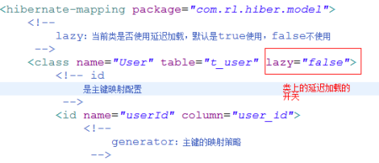

2.集合的延迟加载
集合的延迟加载是在一对多和多对多
默认情况集合是有延迟加载的
@Test
public void testQuery(){
Session session = HibernateUtils.getSession();
try{
Team team = (Team) session.load(Team.class, 1);
//发出查询team的sql
System.out.println(team);
Set<Emp> emps = team.getSet();
//发出根据t_id查询员工的sql
System.out.println(emps);
} catch (Exception e) {
e.printStackTrace();
}finally{
HibernateUtils.closeResource(session);
}
}
当lazy=true的时候，如果查询集合的数量时，效率低下
我们需要把lazy=extra，效率比较高
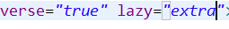
/*** lazy=extra*/
@Test
public voi testQuery2(){
Session session = HibernateUtils.getSession();
try{
Team team = (Team) session.load(Team.class, 1);
//发出查询team的sql
System.out.println(team);
Set<Emp> emps = team.getSet();
//发出一条智能高效的sql
System.out.println(emps.size());
} catch (Exception e) {
e.printStackTrace();
}finally{
HibernateUtils.closeResource(session);
}
}
注意：集合的延迟加载效果不受类上的延迟加载影响。

3.单端延迟加载
针对多对一和一对一的延迟加载
默认情况lazy=proxy使用延迟加载

/*** 默认情况many-to-one=proxy*/
@Test
public void testQuery(){
Session session = HibernateUtils.getSession();
try {
//不发sql
Emp emp = (Emp) session.load(Emp.class, 1);
//发出一条根据emp_no查询员工的sql
System.out.println(emp);
//不发
Team team = emp.getTeam();
//发出一条根据t_id查询球队的sql
System.out.println(team);
} catch(Exception e) {
e.printStackTrace();
}finally{
HibernateUtils.closeResource(session);
}
}

Lazy=false

/*** lazy=false*/
@Test
public void testQuery1(){
Session session = HibernateUtils.getSession();
try {
//不发sql
Emp emp = (Emp) session.load(Emp.class, 1);
//发出一条根据emp_no查询员工的sql，发出一条根据t_id查询球队的sql
System.out.println(emp);
//不发
Team team = emp.getTeam();
//不发
System.out.println(team);
} catch(Exception e) {
e.printStackTrace();
}finally{
HibernateUtils.closeResource(session);
}
}
如果Team类的延迟加载被禁用，many-to-one lazy=proxy
输出
Hibernate: select emp0_.emp_no as emp_no1_0_0_, emp0_.ename as ename2_0_0_, emp0_.birthday as birthday3_0_0_, emp0_.gender as gender4_0_0_, emp0_.address as address5_0_0_, emp0_.t_id as t_id6_0_0_, team1_.t_id as t_id1_1_1_, team1_.t_name as t_name2_1_1_, team1_.loc as loc3_1_1_ from t_emp emp0_ left outer join t_team team1_ on emp0_.t_id=team1_.t_id where emp0_.emp_no=?
Emp [empNo=1, ename=乔丹, birthday=2015-09-16 16:05:14.0, gender=1, address=芝加哥]

14.hibernate查询

1.HQL查询
HQL（Hibernate Query Language），hibernate的专属语言，可以跨数据库，根据不同数据库方言翻译成不同sql，跟SQL很相似。

1.基本查询
查询所有的数据的写法
String hql = "from User";
String hql = "select u from User u";//hql中没有*的写法
@Test
public void testQuery1(){
Session session = HibernateUtils.getSession();
try {
//查询所有的user类的对象
String hql = "from User";
//根据hql语句创建查询对象
Query query = session.createQuery(hql);
//查询列表
List<User> userList = query.list();
for(User user: userList){
System.out.println(user);
}
} catch (Exception e) {
e.printStackTrace();
}finally{
HibernateUtils.closeResource(session);

对象的单个属性查询
/*** 查询对象的属性*/
@Test
public void testQuery2(){
Session session = HibernateUtils.getSession();
try{
//查询所有的user类的对象
//String hql= "from User";
String hql = "select u.uname from User u";//hql中没有*的写法
//根据hql语句创建查询对象
Query query = session.createQuery(hql);
//查询列表
List<String> nameList = query.list();
for(String name: nameList){
System.out.println(name);
}
} catch(Exception e) {
e.printStackTrace();
}finally{
HibernateUtils.closeResource(session);
}
}

多个属性的查询使用Object[]来做接收
/*** 查询对象的多个属性*/
@Test
public void testQuery3(){
Session session = HibernateUtils.getSession();
try {
//查询所有的user类的对象
//String hql= "from User";
String hql = "select u.uname, u.gender from User u";//hql中没有*的写法
//根据hql语句创建查询对象
Query query = session.createQuery(hql);
//查询列表,多个属性的查询要使用Object[]来做接收
List<Object[]> objArrList = query.list();
for(Object[] objArr: objArrList){
System.out.println("姓名："+objArr[0]+" 性别："+objArr[1]);
}
} catch(Exception e) {
e.printStackTrace();
}finally{
HibernateUtils.closeResource(session);
}
}

2.hibernate分页查询

@Test
public void testQuery5(){
Session session = HibernateUtils.getSession();
try {
//查询所有的user类的对象
//String hql = "from User";
String hql = "select u from User u";//hql中没有*的写法
//根据hql语句创建查询对象
Query query = session.createQuery(hql);
//从前台传递过来的是页码PageNo，startNum = (pageNo - 1)*pageSize
//查询列表
List<String> namelist = query.setFirstResult(5).setMaxResults(5).list();
for(User user: userList){

System.out.println(user);
}
} catch (Exception e) {
e.printStackTrace();
}finally{
HibernateUtils.closeResource(session);
}
}

3.限定查询
限定查询第一种方式

/*** 限定查询*/
@Test
public void testQuery5(){
Session session = HibernateUtils.getSession();
try {
String hql = "select u from User u where u.gender = ? and u.uname = ?";//hql中没有*的写法
Query query = session.createQuery(hql);
//设置第一个参数的值,和JDBC不同，预编译的索引从0开始
query.setParameter(0, 2);
query.setParameter(1, "任亮5");
List<User> userList = query.list();
for(User user : userList){
System.out.println(user);
}
} catch(Exception e) {
e.printStackTrace();
}finally{
HibernateUtils.closeResource(session);
}
}

限定查询第二种方式
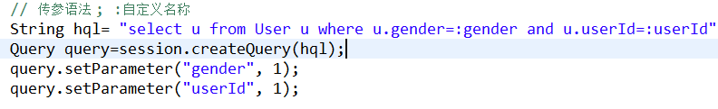

4.统计查询
/*** 统计查询*/
@Test
public void testQuery5(){
Session session = HibernateUtils.getSession();
try {
//查询记录数
//String hql = "select count(u.userId) from User u";
//查询最大值
//String hql= "select max(u.userId) from User u";
//查询最小值
//String hql = "select min(u.userId) from User u";
//查询平均值
//String hql = "select avg(u.userId) from User u";
//统计求和
String hql = "select sum(u.userId) from User u";
Query query = session.createQuery(hql);
//查询唯一的结果
Object obj = query.uniqueResult();
System.out.println(obj);
} catch (Exception e) {
e.printStackTrace();
}finally{
HibernateUtils.closeResource(session);
}
}

5.分组统计查询
@Test
public void testQuery6(){
Session session = HibernateUtils.getSession();
try{
//统计求和
String hql = "select avg(u.salary), u.gender from User u group by u.gender having avg(u.salary) > 1400";
Query query = session.createQuery(hql);
//查询唯一的结果
List<Object[]> objArrList = query.list();
for(Object[] objArr : objArrList){
System.out.println("平均工资："+ objArr[0]+ " 性别："+objArr[1]);
}
} catch(Exception e) {
e.printStackTrace();
}finally{
HibernateUtils.closeResource(session);
}

6.投影查询
/*** 投影查询*/
@Test
public void testQuery7(){
Session session = HibernateUtils.getSession();
try {
//我们可以创建一个业务Bean，在Bean提供有参数的构造器来接收sql返回的值，创建出对象语法 在select后面new com.rl.hiber.model.EmpBean(max(u.salary), u.gender)
String hql = "select new com.rl.hiber.model.EmpBean(max(u.salary), u.gender) from User u group by u.gender having avg(u.salary) > 1400";
Query query = session.createQuery(hql);
//查询唯一的结果
List<EmpBean> objArrList = query.list();
for(EmpBean objArr : objArrList){
System.out.println(objArr);
}
} catch (Exception e) {
e.printStackTrace();
}finally{
HibernateUtils.closeResource(session);
}
}

7.排序查询
/*** 按着工资排序*/
@Test
public void testQuery1(){
Session session = HibernateUtils.getSession();
try {
//查询所有的user类的对象
//String hql= "from User";
String hql = "select u from User u order by u.salary desc";//hql中没有*的写法
//根据hql语句创建查询对象
Query query = session.createQuery(hql);
//查询列表
List<User> userList = query.list();
for(User user: userList){
System.out.println(user);
}
} catch (Exception e) {
e.printStackTrace();
}finally{
HibernateUtils.closeResource(session);
}
}

8.模糊查询

/*** 模糊查询*/
@Test
public void testQuery2(){
Session session = HibernateUtils.getSession();
try {
//String hql = "select u from User u where u.uname like '%亮%'";//hql中没有*的写法
//模糊查询和sql中的语法一致
String hql = "select u from User u where u.uname like '%亮_'";//hql中没有*的写法
//根据hql语句创建查询对象
Query query = session.createQuery(hql);
//查询列表
List<User> userList = query.list();
for(User user: userList){
System.out.println(user);
}
} catch (Exception e) {
e.printStackTrace();
}finally{
HibernateUtils.closeResource(session);
}
}

9.HQL提取到配置文件中
<hibernate-mapping package="com.rl.hiber.model">
<!--
lazy：当前类是否使用延迟加载，默认是true使用，false不使用
-->
<class name="User" table="t_user">
<!-- id
是主键映射配置
-->
<id name="userId" column="user_id">
<!--
generator：主键的映射策略
-->
<generator class="native"></generator>
</id>
<property name="uname"></property>
<property name="salary"></property>
<property name="gender"></property>
<property name="birthday"></property>
</class>
<!--
query：定义hql语句
name:查询的名字，唯一
-->
<query name="getUserAll">
<![CDATA[
from User u where u.salary > :salary
]]>
</query>
</hibernate-mapping>
查询：
@Test
public void testQuery2(){
Session session = HibernateUtils.getSession();
try {
//从映射文件中获得hql语句创建query对象
Query query = session.getNamedQuery("getUserAll");
query.setParameter("salary", 1500);
//查询列表
List<User> userList = query.list();
for(User user: userList){
System.out.println(user);
}
} catch (Exception e) {
e.printStackTrace();
}finally{
HibernateUtils.closeResource(session);
}
}

2.QBC查询
QBC（Query By Criteria）是hibernate提供的一套查询API，跨数据库

1.基本查询
查询User的对象
/*** QBC的对象全量查询*/
@Test
public void testQuery1(){
Session session = HibernateUtils.getSession();
try {
//创建qbc的查询接口的实现类
Criteria c = session.createCriteria(User.class);
//查询User类对象的列表
List<User> userList = c.list();
for(User user : userList){
System.out.println(user);
}
} catch (Exception e) {
e.printStackTrace();
}finally{
HibernateUtils.closeResource(session);
}
}

单个属性的查询:

/** 查询单个属性*/
@Test
public void testQuery2(){
Session session = HibernateUtils.getSession();
try{
//创建qbc的查询接口的实现类
Criteria c = session.createCriteria(User.class);
//获得具体要查询的属性
PropertyProjection pp = Projections.property("uname");
//设置具体要查询的列
c.setProjection(pp);
//查询User类对象的列表
List<String> unames = c.list();
for(String name : unames){
System.out.println(name);
}
} catch(Exception e) {
e.printStackTrace();
}finally{
HibernateUtils.closeResource(session);
}
}

User对象多个属性的查询

@Test
public void testQuery3(){
Session session = HibernateUtils.getSession();
try {
//创建qbc的查询接口的实现类
Criteria c = session.createCriteria(User.class);
//创建要查询的列的集合
ProjectionList pl = Projections.projectionList();
//获得具体要查询的属性
PropertyProjection pp = Projections.property("uname");
PropertyProjection pp1 = Projections.property("gender");
//把要查询的属性加入到集合中
pl.add(pp);
pl.add(pp1);
//设置具体要查询的列
c.setProjection(pl);
//查询User类对象的列表
List<Object[]> objArrList = c.list();
for(Object[] objArr : objArrList){
System.out.println("姓名："+objArr[0]+ " 性别："+objArr[1]);
}
} catch (Exception e) {
e.printStackTrace();
}finally{
HibernateUtils.closeResource(session);
}
}

2.统计查询
/*** QBC统计查询*/
@Test
public void testQuery1(){
Session session = HibernateUtils.getSession();
try{
//创建qbc的查询接口的实现类
Criteria c = session.createCriteria(User.class);
//设置要查询的项
c.setProjection(Projections.rowCount());
Object obj = c.uniqueResult();
System.out.println("总记录数："+obj);
//设置要查询薪水的最大值
c.setProjection(Projections.max("salary"));
Object obj1 = c.uniqueResult();
System.out.println("最高薪水："+obj1);

//设置要查询薪水的最小值
c.setProjection(Projections.min("salary"));
Object obj2 = c.uniqueResult();
System.out.println("最低薪水："+obj2);

//设置要查询薪水的平均值
c.setProjection(Projections.avg("salary"));
Object obj3 = c.uniqueResult();
System.out.println("平均薪水："+obj3);

//设置要查询薪水的平均值
c.setProjection(Projections.sum("salary"));
Object obj4 = c.uniqueResult();
System.out.println("员工薪水总和："+obj4);
} catch (Exception e) {
e.printStackTrace();
}finally{
HibernateUtils.closeResource(session);
}
}

3.分组统计查询
/*** 分组统计查询*/
@Test
public void testQuery2(){
Session session = HibernateUtils.getSession();
try {
//创建qbc的查询接口的实现类
Criteria c = session.createCriteria(User.class);
//创建查询项的集合
ProjectionList pl = Projections.projectionList();
//创建查询项
PropertyProjection pp = Projections.property("gender");
//创建统计项
AggregateProjection ap = Projections.max("salary");
//设置按着哪一项分组
PropertyProjection pp1 = Projections.groupProperty("gender");
//把要查询的项加入到集合
pl.add(pp);
pl.add(ap);
pl.add(pp1);
//把查询集合设置给qbc接口
c.setProjection(pl);
List<Object[]> objArrList = c.list();
for(Object[] objArr : objArrList){
System.out.println("性别："+objArr[0]+ " 最高的工资是："+objArr[1]);
}
} catch (Exception e) {
e.printStackTrace();
}finally{
HibernateUtils.closeResource(session);
}

4.排序
/*** QBC的排序*/
@Test
public void testQuery1(){
Session session = HibernateUtils.getSession();
try {
//创建qbc的查询接口的实现类
Criteria c = session.createCriteria(User.class);
//设置排序字段
c.addOrder(Order.desc("salary"));
//查询User类对象的列表
List<User> userList = c.list();
for(User user : userList){
System.out.println(user);
}
} catch (Exception e) {
e.printStackTrace();
}finally{
HibernateUtils.closeResource(session);
}
}

5.分页查询

/*** QBC分页查询*/
@Test
public void testQuery2(){
Session session = HibernateUtils.getSession();
try {
//创建qbc的查询接口的实现类
Criteria c = session.createCriteria(User.class);
//设置排序字段
c.addOrder(Order.desc("salary"));
//设置开始行号
c.setFirstResult(5);
//设置每页记录数
c.setMaxResults(5);
//查询User类对象的列表
List<User> userList = c.list();
for(User user : userList){
System.out.println(user);
}
} catch (Exception e) {
e.printStackTrace();
}finally{
HibernateUtils.closeResource(session);
}

6.限定查询
我们通过Restrictions来设置限定查询的条件

短语 | 含义
Restrictions.eq | 等于=
Restrictions.allEq | 使用Map,使用key/value进行多个等于的判断
Restrictions.gt | 大于>
Restrictions.ge | 大于等于>=
Restrictions.lt | 小于<
Restrictions.le | 小于等于<=
Restrictions.between | 对应sql的between子句
Restrictions.like | 对应sql的like子句
Restrictions.in | 对应sql的in子句
Restrictions.and | and 关系
Restrictions.or | or关系
Restrictions.sqlRestriction | Sql限定查询

查询工号是5：

/*** QBC限定 查询/@Test
public void testQuery1(){
Session session = HibernateUtils.getSession();
try {
//创建qbc的查询接口的实现类
Criteria c = session.createCriteria(User.class);
//创建查询条件
Criterion ct = Restrictions.eq("userId", 5);
//把查询条件设置给QBC的查询接口
c.add(ct);
//查询User类对象的列表
List<User> userList = c.list();
for(User user : userList){
System.out.println(user);
}
} catch (Exception e) {
e.printStackTrace();
}finally{
HibernateUtils.closeResource(session);
}
}
查询工资大于1500小于1800的员工

/*** 工资大于1500小于1800的员工*/
@Test
public void testQuery3(){
Session session = HibernateUtils.getSession();
try{
//创建qbc的查询接口的实现类
Criteria c = session.createCriteria(User.class);
//创建查询条件,默认查询条件使用and来做连接
Criterion ct = Restrictions.gt("salary", 1500);
Criterion ct1 = Restrictions.lt("salary", 1800);
//把查询条件设置给QBC的查询接口
c.add(ct);
c.add(ct1);
//查询User类对象的列表
List<User> userList = c.list();
for(User user : userList){
System.out.println(user);
}
} catch (Exception e) {
e.printStackTrace();
}finally{
HibernateUtils.closeResource(session);
}
}

In的使用
@Test
public void testQuery4(){
Session session = HibernateUtils.getSession();
try {
//创建qbc的查询接口的实现类
Criteria c = session.createCriteria(User.class);
//定义要查询的in的集合（也可以是数组）
Integer[] userIds = new Integer[]{1,2,3};
//设置查询条件
Criterion ct = Restrictions.in("userId", userIds);
c.add(ct);
//查询User类对象的列表
List<User> userList = c.list();
for(User user : userList){
System.out.println(user);
}
} catch (Exception e) {
e.printStackTrace();
}finally{
HibernateUtils.closeResource(session);
}
}

And的使用
@Test
public void testQuery5(){
Session session = HibernateUtils.getSession();
try {
//创建qbc的查询接口的实现类
Criteria c = session.createCriteria(User.class);
//and的条件的使用
Criterion ct = Restrictions.and(Restrictions.ge("salary", 1500),
Restrictions.eq("gender", 2));
c.add(ct);
//查询User类对象的列表
List<User> userList = c.list();
for(User user : userList){
System.out.println(user);
}
} catch (Exception e) {
e.printStackTrace();
}finally{
HibernateUtils.closeResource(session);
}
}
Or条件的使用
/*** or*/
@Test
public void testQuery6(){
Session session = HibernateUtils.getSession();
try {
//创建qbc的查询接口的实现类
Criteria c = session.createCriteria(User.class);
//or的条件的使用
Criterion ct = Restrictions.or(Restrictions.ge("salary", 1800),
Restrictions.eq("gender", 1));
c.add(ct);
//查询User类对象的列表
List<User> userList = c.list();
for(User user : userList){
System.out.println(user);
}
} catch (Exception e) {
e.printStackTrace();
}finally{
HibernateUtils.closeResource(session);
}
}

7.模糊查询
/*** 模 糊 查 询*/
@Test
public void testQuery7(){
Session session = HibernateUtils.getSession();
try {
//创建qbc的查询接口的实现类
Criteria c = session.createCriteria(User.class);
//or的条件的使用，like的模糊 查 询 like的第二个参数和sql语法一致，只是不需要单引号
Criterion ct = Restrictions.like("uname", "任%");
c.add(ct);
//查询User类对象的列表
List<User> userList = c.list();
for(User user : userList){
System.out.println(user);
}
} catch (Exception e) {
e.printStackTrace();
}finally{
HibernateUtils.closeResource(session);
}
}

3.SQL查询
可以使用原生sql查询

/** QBC的对象全量查询*/
@Test
public void testQuery1(){
Session session = HibernateUtils.getSession();
try {
//sql定义
String sql = "select uname, gender from t_user";
//创建sql的查询接口的实现类
SQLQuery query = session.createSQLQuery(sql);
List<Object[]> objArrList = query.list();
for(Object[] objArr : objArrList){
System.out.println("姓名："+objArr[0]+ " 性别："+objArr[1]);
}
} catch (Exception e) {
e.printStackTrace();
}finally{
HibernateUtils.closeResource(session);
}
}

15.继承映射

1.单表继承映射
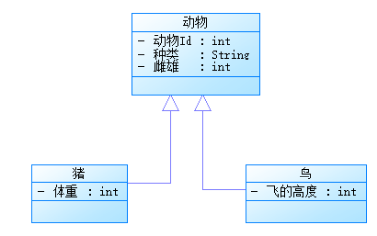

An_id | An_name | gender | Weight | Height | type
1 | 八戒 | 1 | 300 |  | P
2 | 大鹏 | 1 |  | 10000 | B
配值文件;

<hibernate-mapping package="com.rl.hiber.model">
<class name="Animal" table="t_animal">
<!-- id
是主键映射配置-->
<id name="anId" column="an_id">
<!-- generator：主键的映射策略-->
<generator class="native"></generator>
</id>
<!-- 鉴别器，在单表中加入一列来区分子类的 -->
<discriminator column="type" type="string"></discriminator>
<property name="anName" column="an_name"></property>
<property name="gender"></property>
<!-- 子类配置
name:子类的类名
discriminator-value：区分子类的值
-->
<subclass name="Pig" discriminator-value="p">
<!-- 子类中的属性映射 -->
<property name="weight"></property>
</subclass>
<subclass name="Bird" discriminator-value="b">
<property name="height"></property>
</subclass>
</class>
</hibernate-mapping>

测试：
保存：
给两个子类分别设置属性保存的表中
子类的查询
@Test
public void query(){
Session session = HibernateUtils.getSession();
try {
Pig pig = (Pig) session.load(Pig.class, 1);
System.out.println(pig.getAnName()+" "+pig.getWeight());
} catch (Exception e) {
e.printStackTrace();
}finally{
HibernateUtils.closeResource(session);
}
}
父类查询

/*** load的延迟加载的方式返回的是代理类，所以无法做多态查询*/
@Test
public void query1(){
Session session = HibernateUtils.getSession();
try {
Animal animal = (Animal) session.load(Animal.class, 1);
if(animal instanceof Pig){
System.out.println("是猪");
}else{
System.out.println("不是猪");
}
} catch (Exception e) {
e.printStackTrace();
}finally{
HibernateUtils.closeResource(session);
}
}
/*** get支持多态查询*/
@Test
public void query2(){
Session session = HibernateUtils.getSession();
try {
Animal animal = (Animal) session.get(Animal.class, 1);
if(animal instanceof Pig){
System.out.println("是猪");
Pig pig = (Pig) animal;
System.out.println(pig.getAnName() + " "+pig.getWeight());
}else{
System.out.println("不是猪");
}
} catch (Exception e) {
e.printStackTrace();
}finally{

2.父子表继承映射(不推荐使用)
父子表继承映射，父类产生父类的表，子类产生子类的表。
配置：

<hibernate-mapping package="com.rl.hiber.model">
<class name="Animal" table="t_animal">
<!-- id是主键映射配置-->
<id name="anId" column="an_id">
<!-- generator：主键的映射策略-->
<generator class="native"></generator>
</id>
<property name="anName" column="an_name"></property>
<property name="gender"></property>
<!--
子 类 映射配 置
name：子类 的名字
table：子类 映射表名
-->
<joined-subclass name="Pig" table="t_pig">
<!--
key:字表的主键设置
column：主键名称
-->
<key column="pid"></key>
<!-- 子类的属性映射 -->
<property name="weight"></property>
</joined-subclass>
<joined-subclass name="Bird" table="t_bird">
<!--
key:字表的主键设置
column：主键名称
-->
<key column="bid"></key>
<!-- 子类的属性映射 -->
<property name="height"></property>
</joined-subclass>

</class>
</hibernate-mapping>

保存数据不变和单表继承一样;
父子表的映射因为生成的表多张，查询的时候我们需要多表连接查询，所以效率没有单表继承映射高。

3.子表继承映射(推荐使用)
配置:
<hibernate-mapping package="com.rl.hiber.model">
<!-- 字表映射，需要把父类的映射设置成抽象的（不会产生父表）
abstract="true"-->
<class name="Animal" table="t_animal" abstract="true">
<!-- id
是主键映射配置-->
<id name="anId" column="an_id">
<!-- generator：主键的映射策略-->
<generator class="uuid"></generator>
</id>
<property name="anName" column="an_name"></property>
<property name="gender"></property>
<!-- 子表映射 -->
<union-subclass name="Pig" table="t_pig">
<property name="weight"></property>
</union-subclass>
<union-subclass name="Bird" table="t_bird">
<property name="height"></property>
</union-subclass>
</class>
</hibernate-mapping>

导出表后，产生两张子表，字表中包含父类的映射字段，存取方式一样不再复述。

16.hibernate的并发控制
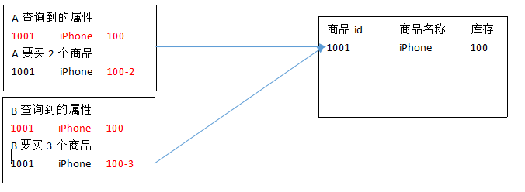

1.悲观锁
悲观锁不是hibernate的锁，这是数据库的update的锁。Select * from item for update。Hibernate就是用的这种机制，在查询上上锁。 LockOptions.UPGRADE
@Test
public void updateStock(){
Session session = HibernateUtils.getSession();
Transaction tx = session.beginTransaction();
try{
//使用悲观锁查询，如果一个请求在查询时，另一个请求被阻塞在外
Item item = (Item) session.load(Item.class, 1, LockOptions.UPGRADE);
item.setStock(item.getStock() - 2);
tx.commit();
} catch (Exception e) {
e.printStackTrace();
tx.rollback();
}finally{
HibernateUtils.closeResource(session);

2.乐观锁
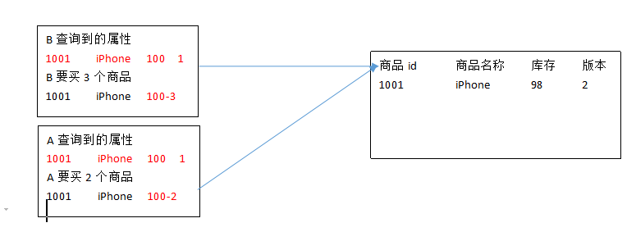
悲观锁的性能比较低，因为查询也被锁住，我们乐观锁可以很好解决这个问题

配置
<class name="item" table="m_item">
<id name="itemId" column="item_id">
<generator class="native"></generator>
</id>
<!-- 乐观锁版本字段 -->
<version name="varsion"></version>
<property name="itemName" column="item_name"></property>
<property name="stock"></property>

</class>

17.抓取策略
根据不同需求来选择不同的策略来查询，后台生成的sql也不一样

1.多对一的单端抓取
当many-to-one上的fetch=join时
/*** 多对一的单端抓取many-to-one上的fetch=join*/
@Test
public void fetch2(){
Session session = HibernateUtils.getSession();
try {
Emp emp = (Emp) session.load(Emp.class,1);
//发出一条两张表的连接查询把emp和team的数据都查询出来
System.out.println(emp);
Team team = emp.getTeam();
//不发sql
System.out.println(team);
} catch (Exception e) {
e.printStackTrace();
}finally{
HibernateUtils.closeResource(session);
}
}

当many-to-one上的fetch=select(默认的)
发送两条查询两张表的语句!

1.一对多的抓取

1.一的一端的是单一对象查询
一对多的单个对象,set上fetch=select(默认)
分别发出两条查询两张表的sql
一对多的单个对象,set上fetch=join(默认),没有延迟加载
发出一条两张表的连接查询的sql
一对多的单个对象,set上fetch=subselect,如果是单个对象查询和select是完全相同的

2.一的一端是多个对象查询
HQL查询整个对象的时候
一的一端是多个对象的查询,fetch=select
发出查询所有的team对象的sql
发出根据t_id查询球队下的员工sql
一的一端是多个对象的查询,fetch=join,和select一样
一的一端是多个对象的查询,fetch=subselect
发出查询所有的team对象的sql
发出一个子查询的sql把所有球队的所有球员查询上来

18hibernate缓存

1.一级缓存
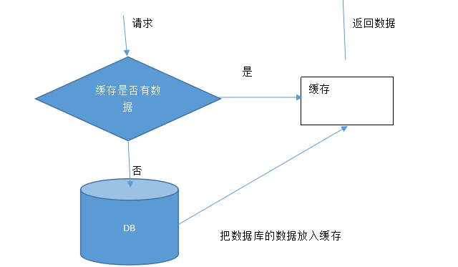
一级缓存也叫Session的缓存，不能跨Session，如果Session关闭那么缓存数据也清掉。
一级缓存只能缓存实体对象，不能缓存属性(使用hql查询属性)
Get，load，iterator使用一级缓存，list不使用一级缓存
缓存的刷新，数据库的 数据被修改或添加的同时，缓存的 数据也会被同步。
一级缓存的管理使用Session的evit(逐出对象)和clear(清除一级所有缓存)方法

2.二级缓存

1.二级缓存介绍
二级缓存是SessionFactory级别的缓存，这个缓存能被所有的Session共享，可以跨Session，如果SessionFactory关闭，二级缓存随着消失。
二级缓存也是缓存实体对象，不能对普通属性做缓存。

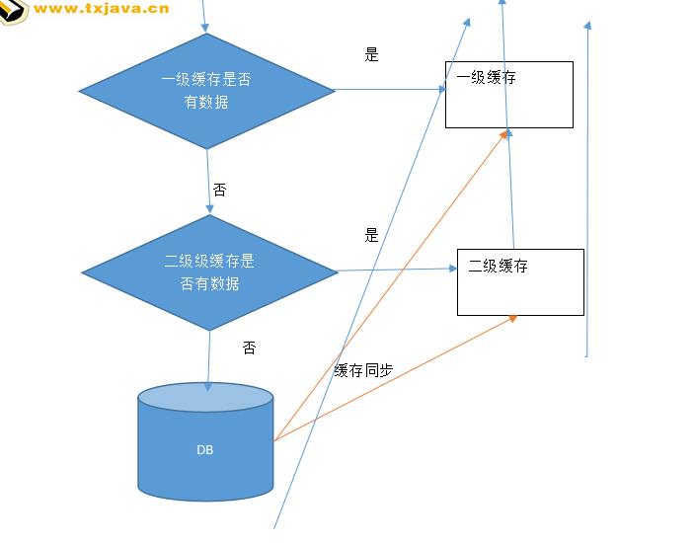
2.二级缓存的应用场景
l适合使用二级缓存
数据很少被修改
数据不是特别重要，允许偶尔的并发
参考数据
l不适合使用二级缓存
经常要修改的数 据
财务数据，绝对不允许并发问题出现。
和其他环境的数据做共享的数据

3.EHcache
支持在内存和硬盘上做缓存，能支持集群，支持查询缓存
Ehcache配置：
hibernate.cfg.xml中的配置开启:
<!-- 开启二级缓存 -->
<property name="hibernate.cache.use_second_level_cache">true</property>

<!-- 整合ehcache -->
<property name="hibernate.cache.region.factory_class">org.hibernate.cache.ehcache.EhCacheRegionFactory</property>

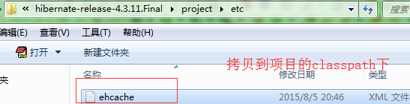

属性 | 说明
maxElementsInMemory | 缓存中对象的个数
eternal | Elements是否永久有效
TimeToIdleSeconds | 在对象失效前允许的闲置时间
TimeToLiveSeconds | 对象在缓存中存在的最大时间
OverFlowToDisk | 如果内存缓存满了就可以写在硬盘上
MaxElementsOnDisk | 硬盘上的对象的最大数量
diskPersisent | 是否在硬盘上永久有效
memoryStoreEvctionPolicy | LRC(最近最少使用)，FIFO（先进先出）
使用二级缓存的方法：get，load，iterator，不使用的list(hql的查询)

4.二级缓存的策略
对象的hbm.xml文件中配置
二级缓存的策略由<cache>中的usage来控制
Read-only：只读缓存，二级缓存中的数据无法修改
Nonstrict-read-write(一般较多使用): 允许更新数据库，一旦更新数据库的数据相应的二级缓存中的的数据就过 期了就 会被 清 掉 ，再次做同样的 查 询 时就 会发出sql。允许新增，不会清掉二级缓存，而是在二级缓存中加入数据。
Read-write:允许更新数据库，一旦数据库更新，那么二级缓存也会被同步更新。
Transactional：二级缓存支持事务（了解）

5.手动管理二级缓存
通过sessionFactory来获得到二级缓存对象，来进行管理。
SessionFactory factory = HibernateUtils.getSessionFactory();
Cache ca = factory.getCache();
//从二级缓存中把对象逐出
ca.evictEntity(User.class, 1);

6.一级缓存和二级缓存的交互
//设置session一级缓存的数据只能从二级缓存中取不能往二级缓存中写
session.setCacheMode(CacheMode.GET);

18.查询缓存
查询缓存可以缓存基本属性，它可以对实体对象缓存id
查询缓存的生命周期，一旦查询的数据库的表发生修改，缓存就清掉。list支持查询缓存,iterate 不支持查询缓存,不支持对象的缓存,但是能缓存对象的id,iterate开启二级缓存和查询缓存,可以缓存对象
查询缓存也需要开启
hibernate.cfg.xml配置中
<!-- 开启查询缓存 -->
<property name="hibernate.cache.use_query_cache">true</property>
测试中在query后开启
//开启查询缓存
query.setCacheable(true);

19.hibernate逆向工程
1，第一步数据模型设计
2，导入数据库
3,创建javaproject，右键myeclipse>project Facets>Install Hibernate Facets
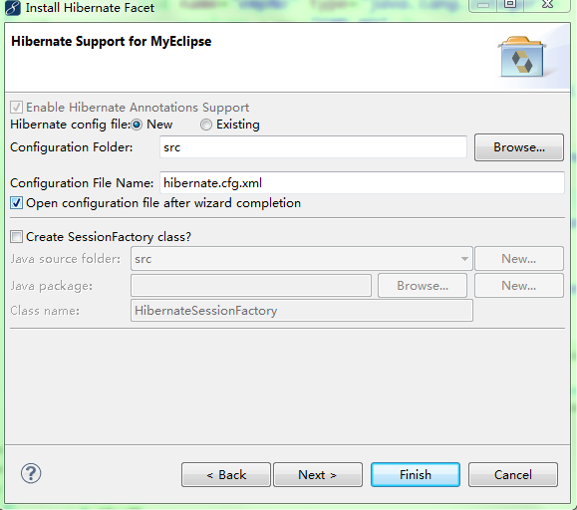
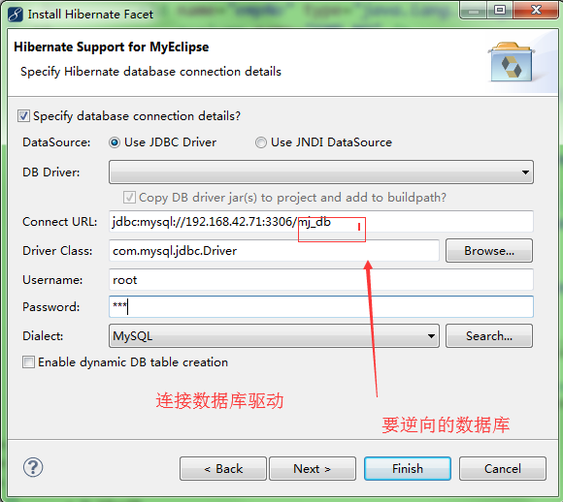

4,window>show view>other>输入db>打开DB Browser
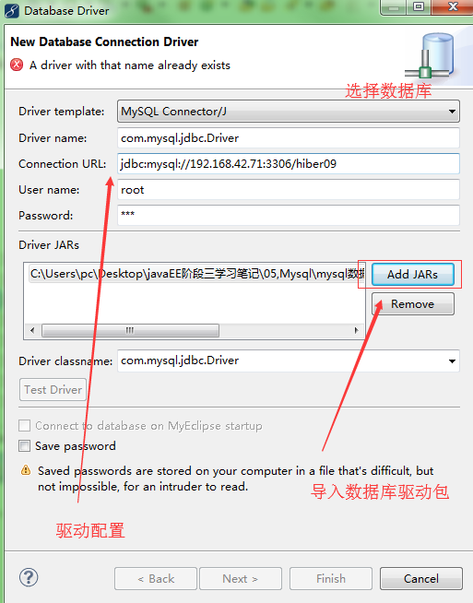

5,在DB Browser上>new

5，点击数据库连接,输入密码
6,选择数据库中要逆向的表，右键Hibernate Reverse Eng...
